**Etnomathematics: Uncovering Geometric Concepts and Philosophy in the Architecture of Mandar Tribe Boyang Houses**

*Ulfiani1, Nursakiah2, Marcella Pongkapadang3

*1Department of Mathematics, Universitas Negeri Makassar*

*2Department of Mathematics, Universitas Negeri Makassar*

*3Department of Mathematics, Universitas Negeri Makassar*

*\*Email:* [*Ulfiani514d@gmail.com*](mailto:Ulfiani514d@gmail.com)

**ABSTRACT**

Education and culture are two inseparable aspects of life. Ethnomathematics serves as a bridge connecting culture with mathematics education by revealing mathematical ideas contained in cultural practices. This study aims to explore and describe mathematical aspects, particularly geometric concepts, found in the architecture of the Boyang House of the Mandar tribe. The object of study in this research is the traditional Mandar house located in the Somba Opu Fortress area, Gowa, South Sulawesi. This study is qualitative in nature, using an ethnographic approach through observation and documentation of the structure of the Boyang House at that location. The results of the study show that the architecture of the Boyang House is rich in mathematical elements, including geometric shapes such as triangular prisms, trapezoids, blocks, rectangles, as well as the application of symmetry, grid systems, and gradients. More than just its structural function, this geometric application is strongly embedded with philosophical, social, and cultural values that reflect the identity of the Mandar people as a maritime community.

**Keywords:** *Ethnomathematics, Mandar Architecture, Boyang House, Geometry, Somba Opu Fort*

**ABSTRAK**

Pendidikan dan budaya adalah dua aspek yang tak terpisahkan dalam kehidupan.

Etnomatematika berfungsi sebagai jembatan yang menghubungkan budaya dengan pendidikan matematika dengan mengungkap ide-ide matematika yang terkandung dalam praktik budaya. Penelitian ini bertujuan untuk mengeksplorasi dan mendeskripsikan aspek-aspek matematika, khususnya konsep geometri, yang terdapat dalam arsitektur Rumah Boyang suku Mandar. Objek penelitian dalam studi ini adalah rumah tradisional Mandar yang terletak di kawasan Benteng Somba Opu, Gowa, Sulawesi Selatan. Penelitian ini bersifat kualitatif, menggunakan pendekatan etnografis melalui pengamatan dan pendokumentasian struktur Rumah Boyang di lokasi tersebut. Hasil penelitian menunjukkan bahwa arsitektur Rumah Boyang kaya akan unsur matematika, termasuk bentuk geometris seperti prisma segitiga, trapesium, balok, persegi panjang, serta penerapan simetri, sistem grid, dan gradien. Lebih dari sekadar fungsi strukturalnya, penerapan geometri ini sangat tertanam dengan nilai-nilai filosofis, sosial, dan budaya yang mencerminkan identitas masyarakat Mandar sebagai komunitas maritim.

**Kata Kunci:** Etnomatematika, Arsitektur Mandar, Rumah Boyang, Geometri, Benteng Somba Opu

1. **PENDAHULUAN**

Matematika biasanya diajarkan sebagai sesuatu yang kaku, universal, dan terpisah dari akar budaya manusia. Namun, sejak diperkenalkan oleh seorang matematikawan dari Brasil, Ubiratan D'Ambrosio, etnomatematika membawa perubahan dalam cara memahami matematika. Pendekatan ini melihat matematika sebagai sesuatu yang merupakan hasil budaya, artinya setiap kelompok masyarakat memiliki sistem matematika yang dikembangkan sendiri. Sistem tersebut muncul dari kebutuhan mereka untuk memahami, mengelola, dan bertahan hidup di lingkungan mereka. Pengetahuan ini diwujudkan dalam berbagai praktik budaya, seperti navigasi, pertanian, seni tenun, dan bangunan yang indah.

Salah satu contoh kearifan lokal yang kaya akan prinsip matematika adalah arsitektur vernakular. Di Indonesia, Rumah Boyang dari Suku Mandar di Sulawesi Barat adalah contoh yang menonjol. Suku Mandar, yang dikenal sebagai pelaut handal, menyampaikan pandangan dunia mereka melalui bentuk bangunan yang mereka bangun. Bagi mereka, arsitektur bukan hanya tentang membuat rumah, tetapi menciptakan sebuah mikrokosmos yang mencerminkan hubungan harmonis antara manusia, alam, laut, dan Sang Pencipta. Kekuatan bangunan di dalam menghadapi angin laut dan pasang surut juga terlihat dari setiap bagian struktur dan bentuk yang mereka bangun.

Studi kasus dalam makalah ini fokus pada Rumah Boyang yang berdiri di Kawasan Benteng Somba Opu, Kabupaten Gowa, Sulawesi Selatan.

Rumah ini dianggap sebagai simbol budaya yang memiliki nilai tinggi. Sebagai model yang mewakili, rumah ini menjadi bahan untuk dianalisis dan dipahami bagaimana prinsip geometri yang sering dianggap rumit sebenarnya telah diterapkan secara intuitif dan turun-temurun. Penelitian ini akan menunjukkan bahwa pilihan desain yang terlihat sederhana ternyata menyimpan aplikasi yang kompleks dari konsep matematika yang memiliki banyak fungsi dan makna.

1. **METODE PENELITIAN**

Penelitian ini menggunakan metodologi kualitatif dengan pendekatan etnografi. Lokasi penelitian berpusat pada rumah adat Suku Mandar di Benteng Somba Opu, Kabupaten Gowa, Sulawesi Selatan. Teknik pengumpulan data yang digunakan meliputi observasi langsung pada struktur fisik rumah dan dokumentasu fotografis untuk menangkap detail elemen arsitektur sebagai data visual utama. Analisis berfokus pada identifikasi konsep-konsep geometri, mendeskripsikan implementasinya, dan menafsirkan signifikansi budayanya.

1. **HASIL DAN PEMBAHASAN**
2. **Arsitektur Rumah Adat Boyang Suku Mandar**

Rumah adat “Boyang” yang menjadi objek pnelitian ini merupakan anjungan representatif Suku Mandar yang berlokasi di kawasan Benteng Somba Opu, Makassar. Secara arsitektural, bangunan ini berupa rumah panggung berbahan kayu dengan orientasi memanjang, berdiri kokoh di atas tiang-tiang penyangga utama (A’ri). Rumah tersebut menjadi cerminan otentik dari kearifan arsitektur tradisional Suku Mandar.

Sebagai masyarakat bahari yang kehidupannya sangan erat dengan laut, struktur Rumah Boyang dirancang dengan prinsip-prinsip yang menjadikan kuat, lentur dan adaptif terhadap kondisi lingkungan pesisir seperti hempasan angin dan naik-turunnya air pasang. Di balik wujudnya yang tampak sederhana dan alami, tersimpn sistem konstruksi yang terencana dengan cermat dan kompleks, dimana setiap elemen memiliki makna filosofis yang mendalam.

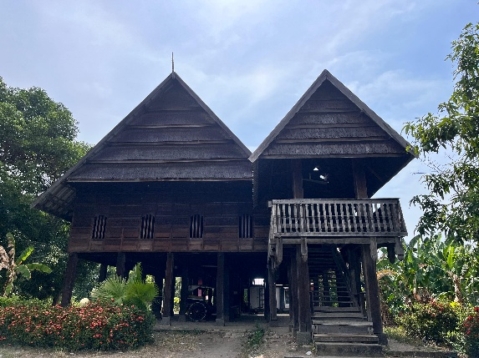Setiap bagian bangunan mulai dari puncak atap hingga pondasi tiang tidak hanya berfungsi sebagai struktural, tetapi juga menjadi simbol dari pandangan kosmologis, tatanan sosial, serta falsafah hidup masyarakat Mandar. Dengan demikian, Rumah Boyang bukan sekadar tempat tinggal, melainkan manifestasi harmonis antar fungsi, budaya, dan kepercayaan yang membentuk identitas arsitektur Suku Mandar.

Gambar 1: Rumah Boyang Suku Mandar di Benteng Somba Opu

1. 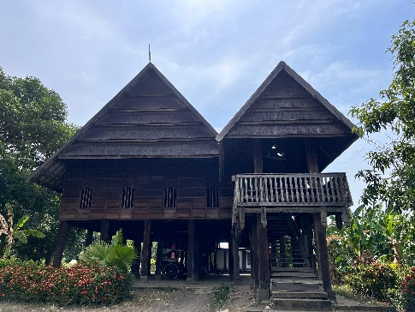**Unsur-unsur Matematika pada Boyang Mandar**

Gambar 2: Gambar atap (Tumbaq Layar)

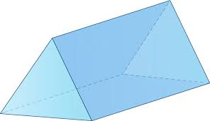Pengamatan yang cermat dan mendalam terhadap setiap aspek arsitektur Rumah Boyang menunjukkan adanya penerapan konsep-konsep matematika yang kompleks, terutama dalam bidanggeometri. Unsur-unsur matematis yang ditemukan tidak muncul secara kebetulan sebagai elemen dekoratif, melainkan menjadi landasan utama bagi kekuatan struktur, efisiensi fungsi, serta keindahan estetika dan makna filosofis dari bangunan tersebut. Beberapa konsep yang teridentifikasi meliputi bentuk ruang tiga dimensi seperti prisma dan balok, prinsip bidang datar seperti simetri, pola repetitif, Bilangan dan pembagian ruang (Aritmatika) serta konsep pengukuran seperti kemiringan atau gradien yang diterapkan secara sadar dalam rancangan arsitekturnya.

1. **Atap (Tumbaq Layar)**

Atap pada rumah Boyang, yang secara lokal dikenal sebagai “Tumbaq Layar” (secara harfiah berarti “Perisai Layar”), adalah elemen arsitektur yang paling dominan dan mencolok. Secara fundamental, keseluruhan struktur atap ini membentuk bangun ruang prisma segitiga yang masif dan menjulang. Bidang segitiga di bagian depan dan belakang menjadi penutupnya yang ikonik Di balik lapisan penutup atap, terungkap sebuah kerangka kuda-kuda yang sangat kokoh, yang secara geometris terdiri dari serangkaian segitiga yang saling terhubung dan mengunci. Penggunaan bentuk segitiga ini menunjukkan pemahaman intuitif yang mendalam bahwa segitiga adalah bentuk geometris paling stabil untuk mendistribusikan beban secara merata, menjadikannya fondasi yang ideal untuk menopang atap yang berat selain itu bentuk prisma yang curam sangat efektif untuk mengalirkan air hujan di iklim tropis dan menjaga ruang di bawahnya tetap sejuk.

Makna Filosofis dan sosial Tumbaq layar jumlah susunnya menandakan status sosial pemiliknya. Jumlahnya selalu ganjil (3,5 atau 7), di mana tiga susun untuk rakyat biasa, lima susun untuk bangsawan, dan tujuh susun khusus untuk raja (*mara’dia*).

1. **Tangga (Era): Gradien dan Bilangan ganjil**

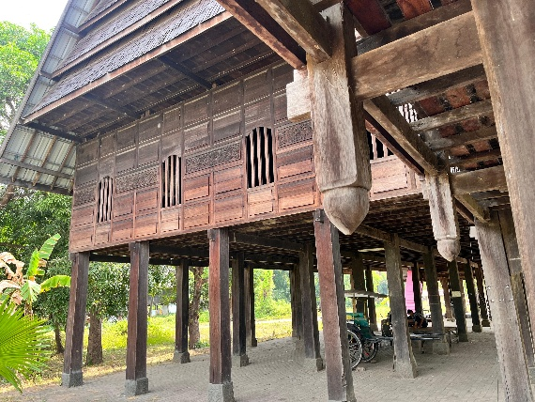Tangga, atau *Era*, tidak hanya berfungsi sebagai akses fisik, tetapi juga sebagai elemen transisi simbolis yang menghubungkan dunia luar dengan ruang domestik di dalam rumah. Konstruksinya adalah penerapan langsung dari konsep matematis gradien atau kemiringan. Konsep ini melibatkan perhitungan perbandingan yang cermat antara ketinggian vertikal (rise) dan jarak horizontal (run) dari setiap anak tangga untuk memastikan keamanan dan kenyamanan bagi yang melintasinya. Di luar aspek teknis tersebut, terdapat sebuah aturan *numerik* yang unik dan konsisten diterapkan, yaitu jumlah anak tangga harus selalu ganjil. Aturan ini adalah manifestasi dari "matematika budaya" yang terikat erat pada sistem kepercayaan lokal. Angka ganjil dipercaya oleh masyarakat Mandar membawa keberuntungan dan menolak bala, sehingga setiap langkah menaiki tangga dianggap sebagai sebuah perjalanan yang diberkati menuju ke dalam kehangatan dan keamanan rumah.

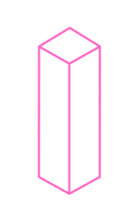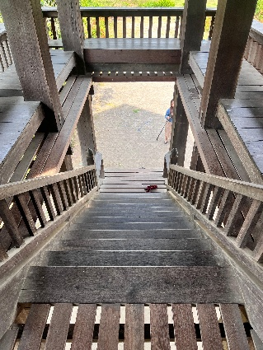

Gambar 4: Gambar tiang penyangga (A’ri)

Gambar 3: Tangga (Era) dengan konsep Gradien

1. **Tiang Penyangga (A’ri)**

Sebagai sebuah rumah panggung, seluruh fondasi dan badan Rumah Boyang secara fundamental bertumpu pada puluhan tiang penyangga (A'ri) yang menopangnya. Tiang-tiang kayu pilihan ini secara geometris berbentuk ***balok (kuboid)*** dengan penampang persegi yang solid, memberikan kesan kekuatan dan kekokohan. Penempatan setiap tiang tidak dilakukan secara acak, melainkan mengikuti sebuah ***sistem grid*** yang sangat presisi dan teratur, layaknya penerapan sistem koordinat Kartesius dalam memetakan titik-titik tumpuan beban secara strategis. Sistem grid yang terencana ini memastikan bahwa berat keseluruhan bangunan didistribusikan secara seimbang ke setiap titik pondasi, yang pada akhirnya membuat struktur menjadi luar biasa stabil, fleksibel, dan mampu bertahan dari guncangan seperti gempa bumi. Secara fungsional, struktur panggung ini adalah adaptasi cerdas terhadap lingkungan pesisir, yang melindungi rumah dari banjir, binatang liar, sekaligus memberikan sirkulasi udara yang baik dari kolong rumah. Secara filosofis, barisan tiang yang kokoh ini adalah simbol dari pilar-pilar kekuatan, integritas, dan martabat keluarga yang menjadi penopang utama kehidupan komunal di dalam rumah.

1. **Lantai: Garis sejajar dan pola berulang**

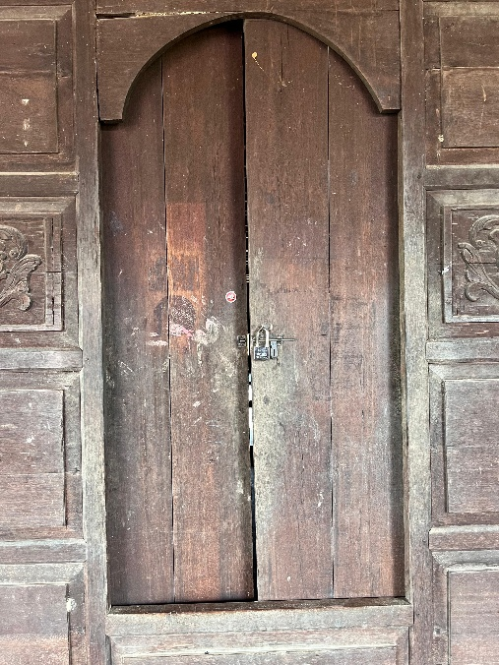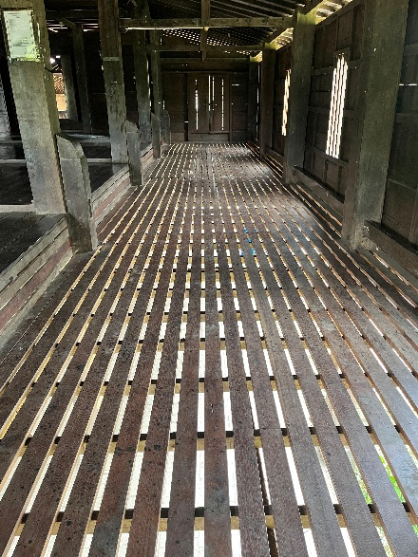Detail pada beberapa bagian lantai rumah, khususnya di area lorong, menunjukkan penerapan pola geometris yang konsisten dan memiliki fungsi ganda. Pada area-area ini, lantai tidak menggunakan papan rapat, melainkan terdiri dari bilah-bilah kayu yang disusun dengan celah teratur. Susunan ini secara visual menciptakan sebuah pola garis-garis sejajar yang tegas dan sebuah pola berulang (translasi) yang memandu arah pandang di sepanjang lorong. Secara fungsional, desain lantai renggang ini merupakan sebuah solusi jenius untuk memaksimalkan sirkulasi udara (ventilasi) dari kolong rumah ke atas, yang sangat penting untuk mendinginkan suhu di iklim tropis. Secara filosofis, pola yang teratur dan berulang pada lantai ini mencerminkan nilai-nilai keteraturan, ritme, dan harmoni yang dijunjung tinggi dalam kehidupan komunal masyarakat Mandar.

Gambar 5: Lantai Boyang

1. **Pintu: Persegi Panjang dan lengkungan**

Pintu pada Rumah Boyang, khususnya pintu utama, merupakan sebuah elemen arsitektur yang sarat akan makna dan penerapan geometri yang presisi. Bentuknya secara visual adalah gabungan dari dua bangun datar: sebuah ***persegi panjang*** yang tinggi sebagai badan pintu, dan sebuah ***lengkungan atau setengah lingkaran*** yang membentuk bagian atasnya secara elegan. Kombinasi geometris ini tidak hanya menciptakan estetika yang indah tetapi juga menunjukkan tingkat keterampilan pertukangan yang tinggi, karena membutuhkan pemahaman dalam membentuk kurva pada material kayu. Secara fungsional, pintu adalah akses masuk utama, namun secara filosofis, simetri pada pintu ini adalah simbol dari keseimbangan dan harmoni dalam kehidupan, sementara bentuknya yang megah melambangkan keterbukaan dan keramahtamahan masyarakat Mandar dalam menyambut tamu.

1. **Lengkungan/setengah lingkaran**



1. **Persegi Panjang**
2. **KESIMPULAN**

Berdasarkan analisis yang telah dilakukan, dapat disimpulkan bahwa arsitektur Rumah Boyang Suku Mandar merupakan manifestasi nyata dari penerapan etnomatematika. Konsep-konsep geometri seperti prisma segitiga, balok, gradien, dan pola berulang tidak hanya hadir sebagai elemen teknis, tetapi juga menyatu dengan fungsi, filosofi, dan struktur sosial masyarakatnya. Setiap pilihan arsitektural, mulai dari jumlah susunan atap yang menandakan status sosial hingga jumlah anak tangga yang ganjil, adalah bukti bahwa matematika merupakan pengetahuan hidup yang diwariskan secara turun-temurun. Studi ini menegaskan bahwa artefak budaya seperti rumah adat adalah sumber belajar yang kaya untuk memahami bagaimana matematika terintegrasi secara inheren dalam kehidupan sehari-hari.

**DAFTAR PUSTAKA**

1. Fauzi, A., & Pujiastuti, H. (2021). *Implementasi Etnomatematika dalam Pembelajaran Matematika.* Jurnal Pendidikan Matematika (JPM), 7(1), 69-80.
2. Abdullah, M. W. (2012). Arsitektur Tradisional Mandar. Makassar: Alauddin University Press.
   1. Pakan, P., Saliya, S. A., & Hartawan, I. N. (2017). *Struktur dan Konstruksi Rumah Adat Boyang Suku Mandar di Desa Pambusuang.* Jurnal Perspektif Arsitektur, 12(1), 1-10.
   2. Said, M. (2004). *Rumah Adat Mandar: Struktur, Fungsi, dan Makna.* Polewali: Dinas Kebudayaan dan Pariwisata Kabupaten Polewali Mandar.
   3. Dawson, B., & Gillow, J. (1994). *The Traditional Architecture of Indonesia.* London: Thames and Hudson.